**核安全综合保障**

**基于SPH方法的U材料力学性能探究**

|  |  |  |
| --- | --- | --- |
| 姓名 |  | 熊蔚 |
| 学号 |  | 201900501009 |

# 练习1：基于SPH方法的导数求解器

## 1.SPH方法基本原理

SPH方法采用光滑核函数，对Dirac delta函数进行近似。与Dirac delta函数可以表示函数 $f\left(x\right)$ 类似，光滑核函数可以近似表示函数f(x)：

$f\left(x\right)=\int_{Ω}{f(x^{'})δ(x-x^{'})dx^{'}}≈\int_{Ω}{f(x^{'})W(x-x^{'},h)dx^{'}}$ (1a)

经典的光滑核函数 $W(x-x^{'},h)$ 有三次样条、五次样条、钟形函数等，它们分别具有不同的近似精度。本练习中使用的光滑核函数是二维情况下的钟形函数:

$W(R,h)=α_{d}\left\{\begin{aligned}&\left(1+3R\right)(1-R)^{3}, R≤1 \\ &0 , R>1\end{aligned}\right.$ (1b)

其中的 $α_{d}$ 由下式给出:

$α_{d}=\left\{\begin{aligned}&\frac{5}{4h}, for\text{ 1D} \\ &\frac{5}{πh^{2}}, for\text{ 2D} \\ &\frac{105}{16πh^{3}}, for\text{ 3D}\end{aligned}\right.$ (1c)

通过光滑核函数表示的 $f\left(x\right)$,在进行微分、积分运算的时候，可以转化成关于光滑核函数 $W\left(x-x^{'},h\right)$ 的一个黎曼和表达式，从而可以利用计算机进行数值模拟:

$∇f(x)=-\int_{Ω}{f\left(x^{'}\right)∙∇^{'}W\left(x-x^{'},h\right)dx=-\overset{\underset{N}{j=1}}{∑}\frac{m_{j}}{ρ_{j}}f(x_{j})∙∇_{i}^{'}W_{ij}}$ (1d)

## 2.基于 SPH方法的导数求解器原理

由公式(1d)，得到只有一个自变量x时候， $∇f(x)$ 表达式：

$∇f\left(x\right)=\frac{df}{dx}=-\overset{\underset{N}{j=1}}{\sum{ }}\frac{m_{j}}{ρ_{j}}f\left(x_{j}\right)∙∇_{ }^{'}W_{ij}\left(R_{j},h\right)$ (2a)

自变量一维的时候，

$\frac{m_{j}}{ρ_{j}}=dV_{j}=dx_{j}$ (2b)

$∇_{ }^{'}W_{ij}\left(R_{j},h\right)=∇_{ }^{'}W\left(x-x^{'},h\right)=∇_{ }^{ }W\left(R,h\right)\frac{dR}{dx^{'}}$ (2c)

上式中的 $R$ 为 $R=\frac{\sqrt{(x-x^{'})^{2}}}{h}$， $∇_{ }^{'}$ 是对 $x^{'}$ 求梯度， $∇_{ }^{ }$ 是对 $x^{ }$ 或者 $R$ 求梯度。则:

$\frac{dR}{dx}=-\frac{1}{h}\frac{(x-x^{'})}{\sqrt{(x-x^{'})^{2}}}$ (2d)

由之前的 $W\left(R,h\right)$ 表达式(1b)，可以计算出 $∇_{ }^{ }W\left(R,h\right)$:

$∇_{ }^{ }W\left(R,h\right)=α_{d}\left\{\begin{aligned}&(1-R)^{2}(-12R), R≤1 \\ &0 , R>1\end{aligned}\right.$ (2e)

其中，

$α_{d}=\left\{\begin{aligned}&\frac{5}{4h}, for\text{ 1D} \\ &\frac{5}{πh^{2}}, for\text{ 2D} \\ &\frac{105}{16πh^{3}}, for\text{ 3D}\end{aligned}\right.$ (2f)

将式(2c),(2d),(2e)，代入式(2a),得到基于SPH方法计算导数的原理式:

$(\frac{df}{dx})_{x_{i}}=-\overset{\underset{N}{j=1}}{\sum{ }}\left(dx_{j+1}-dx_{j}\right)∙f\left(x_{j}\right)∙\frac{5}{πh^{2}}\left\{\begin{aligned}(1-R)^{2}\left(-12R\right), R≤1 \\ 0 , R>1\end{aligned}\right.$ (2g)

其中，

$R=\frac{\sqrt{(x_{i}-x_{j})^{2}}}{h}$ (2h)

## 3.可执行源代码

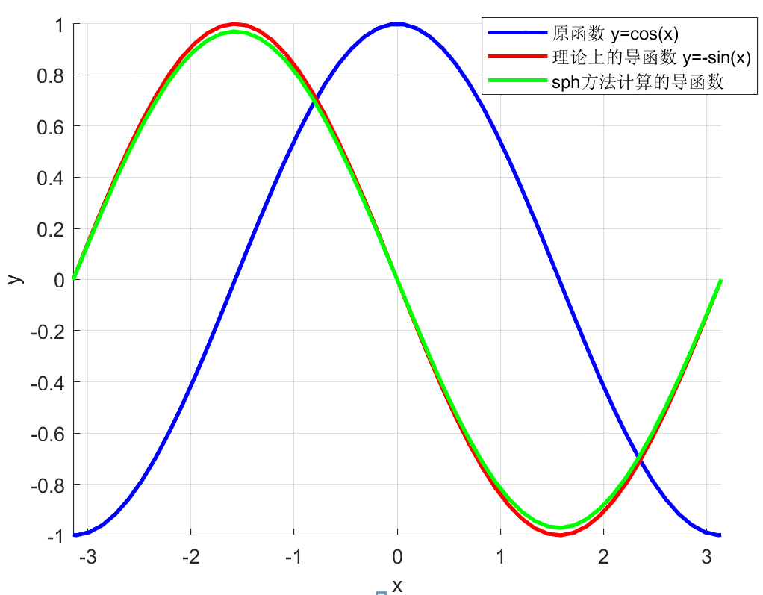计算结果

(代码版本:MATLAB 2021)

主程序

clear all;

clear;clc;

%==============================

%左右边界

x1=-2*pi;

x2=2*pi;

%==============================

n=100;%细分的网格数目

del_x=(x2-x1)/n;

h=4.1*del_x;% w函数的边界h

x=linspace(x1,x2,n);

y=cos(x);%待求导的函数

y_new=y;%sph方法计算的导函数

y_the=-sin(x);%求导后的导函数

%==============================

for i=1:n

%待计算的点xi

sum=0;

for j=1:n

%相关点xj

if(i~=j)%除掉相同的点

r=abs(x(i)-x(j))/h;

a=5/(4*h);

%dr=(1/h);

dr=(1/h)*(x(i)-x(j))/(abs(x(i)-x(j)));%dr/dx

if r>1

dw=0;

else

dw=a*(1-r)^2*(-12)*r*dr;

end

sum=sum+del_x*y(j)*dw;

%del_w(x(i),x(j),h)

end

end

y_new(1,i)=sum;

end

%==============================

%图纸边界

hold on

grid on

xlim([-pi,pi]);

ylim([-1,1]);

%绘图

plot(x,y,'b','linewidth',2,'MarkerSize',2);

plot(x,y_the,'r','linewidth',2,'MarkerSize',2);

plot(x,y_new,'g','linewidth',2,'MarkerSize',2);

%图例

legend("原函数 y=cos(x)","理论上的导函数 y=-sin(x)","sph方法计算的导函数")

xlabel('x');

ylabel('y');

%==============================

其他定义函数

function [ww] = del_w(x0,x,h)

%输入待计算点的坐标x0,相关点的坐标x,h(略大于最小的x2-x1)

%输出del w

% r

%==================

r=abs(x0-x)/h;

%==================

%归一化系数 a

%==================

a=5/(4*h);

%==================

%dr/dx

%==================

d_r=r/(x0-x);

%==================

%最终结果ww

%==================

if r>1

ww=0;

else

ww=a*(1-r)^2*(-12*r)*(d_r);

end

%==================

end

练习2：三物块弹簧链接动力学计算

## 基本物理模型

三个物块，质量分别为1kg、2kg、3kg，由两个弹性系数为k=10N/m的弹簧连接。

计算在给定初始条件(1)、(2)下，此系统在0-10s内的位移-时间图像、能量-时间图像。

## 

1. v0=3m/s, x0=0m
2. v0=0m/s, x0=1m

## 2. 计算方法

将时间细分成许多时间段，由此刻的位移，计算出此刻的加速度，利用差分近似的方式，由加速度计算出下一时刻的速度，再利用这一时刻的位移、这一时刻的速度，计算出下一时刻的位移，以此类推，直至将各个时刻的运动参量计算出来。

最后，为了检验结果是否正确，计算各个时刻的动能、弹性势能，看看总能量是不是和一开始的总能量相等。

## 3. 可执行源代码

计算结果:

1. v0=3m/s, x0=0m

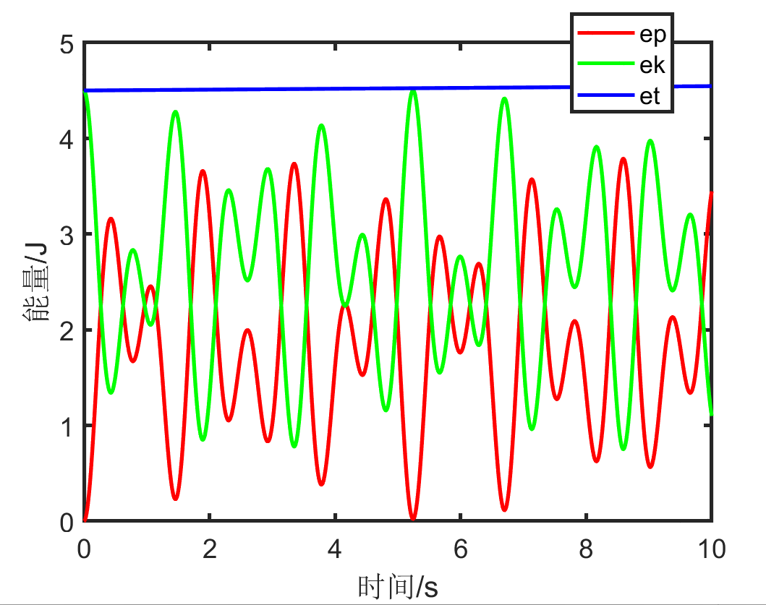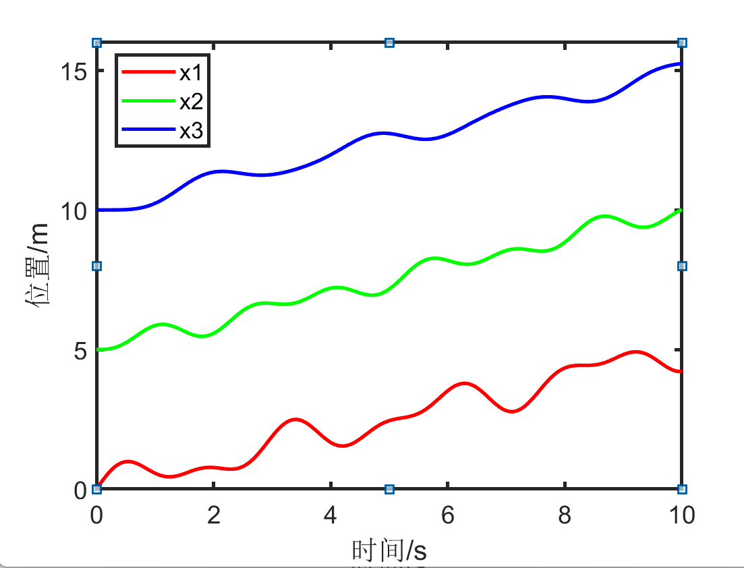

1. 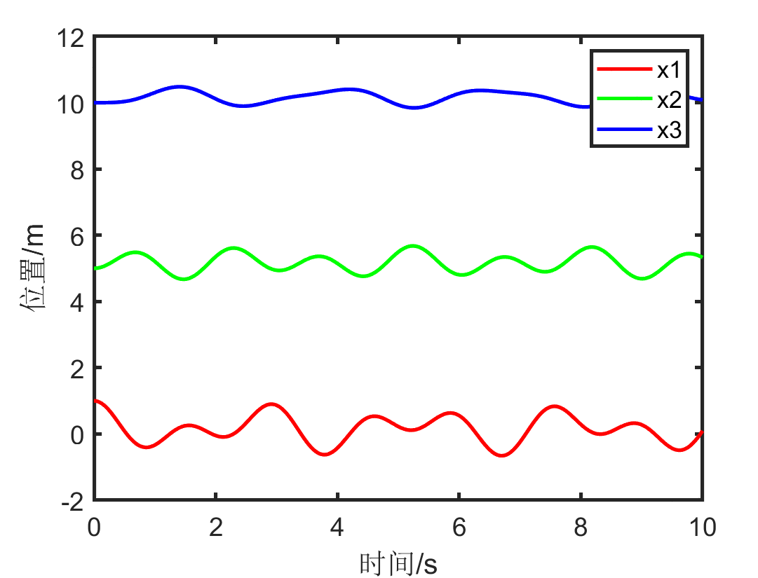v0=0m/s, x0=1m

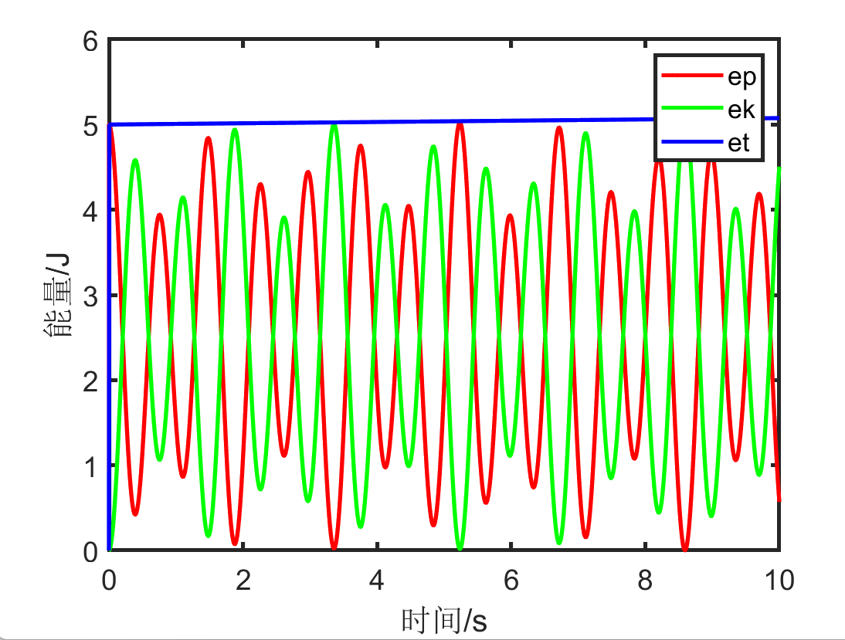计算程序代码(calculate.m)

(版本 MATLAB 2021)

close all;

clear;clc;

%--------------------------------------------------------------------------

%本脚本主要实现的功能计算三个物块的运动数据x、v、以及能量数据ep、ek、et，将计算结

% 果输出为result.txt文件----------------------------------------------------

%--------------------------------------------------------------------------

%--------------------------------------------------------------------------

%初始化%--------------------------------------------------------------------

fid = fopen('result.txt','wt');%打开目标文本文件

fprintf(fid,['---t--------x1-------x2--------x3--------v1' ...

'-------v2------v3-------ep-------ek-------et--\n']);

%质量 单位kg

m1=1;

m2=2;

m3=3;

dt=0.0001;%时间步长，单位s

t=10;%时间范围0-10s

n=t/dt;%格数n

%位移 单位m

x1=1;

x2=5;

x3=10;

%

%速度 单位m/s

v1=0;

v2=0;

v3=0;

%能量 单位J

ek=0.5*m1*v1^2;

ep=0;

et=ek;

e=0;

%初始化第一行数据（txt第二行）

fprintf(fid,['%2.4f %2.4f %2.4f %2.4f %2.4f' ...

' %2.4f %2.4f %2.4f %2.4f %2.4f\n'], ...

0,x1,x2,x3,v1,v2,v3,ep,ek,et);

%

%--------------------------------------------------------------------------

%--------------------------------------------------------------------------

%差分计算%------------------------------------------------------------------

for i=1:n

%计算这一时刻三个物块的加速度

%物块1

k=10;

a1=k*(x2-x1-5)/m1;%弹簧1原长5m，k=10N/m

%物块2

a2=-k*(x2-x1-5)/m2+k*(x3-x2-5)/m2;%弹簧1、2原长5m，k=10N/m

%物块3

a3=-k*(x3-x2-5)/m3;%弹簧2原长5m，k=10N/m

%计算下一时刻这三个物块的位置

%物块1

x1=x1+v1*dt;

%物块2

x2=x2+v2*dt;

%物块3

x3=x3+v3*dt;

%计算下一时刻这三个物块的速度

%物块1

v1=v1+a1*dt;

%物块2

v2=v2+a2*dt;

%物块3

v3=v3+a3*dt;

%计算此时刻体系的能量

ek=0.5*m1*v1^2+0.5*m2*v2^2+0.5*m3*v3^2;

ep=0.5*10*(x2-x1-5)^2+0.5*10*(x3-x2-5)^2;

et=ep+ek;

e=0.5*m1*v1^2;

%写入结果到文件中

fprintf(fid,['%2.4f %2.4f %2.4f %2.4f %2.4f' ...

' %2.4f %2.4f %2.4f %2.4f %2.4f\n'], ...

i*dt,x1,x2,x3,v1,v2,v3,ep,ek,et);

end

%--------------------------------------------------------------------------

fclose(fid);

绘图程序代码(paint.m)

(版本 MATLAB 2021)

close all;

clear;clc;

%--------------------------------------------------------------------------

%处理之前得到的result.txt文件中的数据，本脚本主要实现的功能是绘制三个物块的运动位

% 置、以及运动过程中的动能、弹性势能、总能量-----------------------------------

%--------------------------------------------------------------------------

%读取文件%------------------------------------------------------------------

%读取文件总行数nline

fid = fopen('result.txt','r');

nline=0;%总行数

while ~feof(fid)

nline=nline+1;

fgetl(fid);

end

fclose(fid);

%按行读取数据，nline行，10列

fid = fopen('result.txt','r');

fgetl(fid);

data=cell(nline-1,10);

for i=1:nline-1

str=fgetl(fid);

data(i,:)=regexp(str,' ','split');

% 以 ' '(三个空格) 作为分割数据的字符,结果为cell数组

end

%--------------------------------------------------------------------------

%

%--------------------------------------------------------------------------

%格式转换%------------------------------------------------------------------

%转换数据格式，从cell格式变为数组

data_double=zeros(nline-1,10);

for i=1:nline-1

for j=1:10

data_double(i,j)=str2double(char(data(i,j)));

end

end

%--------------------------------------------------------------------------

%

%--------------------------------------------------------------------------

%画图%---------------------------------------------------------------------

figure(1)

plot(data_double(:,1),data_double(:,2),'r','LineWidth',2,'MarkerSize',2);

hold on;

plot(data_double(:,1),data_double(:,3),'g','LineWidth',2,'MarkerSize',2);

hold on;

plot(data_double(:,1),data_double(:,4),'b','LineWidth',2,'MarkerSize',2);

hold on;

legend('x1','x2','x3')

xlabel('时间/s')

ylabel('位置/m')

set(gca,'fontsize',14,'linewidth',2);

figure(2)

plot(data_double(:,1),data_double(:,8),'r','linewidth',2,'MarkerSize',2);

hold on;

plot(data_double(:,1),data_double(:,9),'g','linewidth',2,'MarkerSize',2);

hold on;

plot(data_double(:,1),data_double(:,10),'b','linewidth',2,'MarkerSize',2);

hold on;

legend('ep','ek','et')

xlabel('时间/s')

ylabel('能量/J')

set(gca,'fontsize',14,'linewidth',2);

%--------------------------------------------------------------------------

fclose(fid);